投标文件封面

**2022年北京安定医院线上服务系统**

**研发项目（公众号线上软件开发）**

应 答 文 件

（技术部分文件）

**招标编号：2022XXXXXXX**

**应答方： （盖单位章）**

**法定代表人签字或盖章（或其授权代表签字）：**

**2022 年 11 月**

**目 录**

投标文件封面 1

第六部分 技术响应文件 4

一、“北京安定医院”官方公众号整体运营规划 4

（一）公众号内容定位 4

（二）菜单栏规划 5

二、 项目管理 5

2.1项目管理敏捷开发系统 5

2.2敏捷迭代式开发流程支撑 6

2.3需求管理 8

2.4管理代码源码 9

2.5代码构建 9

2.5版本发布 10

三、技术方案 1

3.1项目的理解 1

3.2项目范围 2

3.3服务方案 3

3.4系统设计原则 5

四、 行业与患者线上服务产品调研 8

1、 项目描述 8

2、 线上医疗行业市场分析 9

3、 用户分析 13

4、 产品分析 15

5、 总结 23

五、 患者线上服务系统产品方案 25

（一）产品需求与开发周期评估 25

（二）产品业务逻辑结构 28

（三）在线服务核心模块业务流程 30

（四）公众号H5功能及原型设计 39

（五）公众号后端管理平台 114

六、接口对接 122

6.1微信接口 122

6.2公众号接口 124

6.3公众号管理后台接口 175

七、服务保障 194

（一）专业性保障 194

（二）服务质量保障 195

（三）安全性保障方案 195

（四）容错与容灾机制 198

（五）质量控制 200

（六）培训计划 203

承诺书 204

# 第六部分 技术响应文件

**致：首都医科大学附属北京安定医院**

基于首都医科大学附属北京安定医院对于“线上平台资源统筹整合，以患者需求为中心打造数字化、一体化、智能化的精神专科线上服务平台”的实际需求，我们从北京22家市属三级甲等公立医院，北大系、协和系等三级甲等医院，以及全国同类型精神专科医院中选择已经建立患者线上服务体系并相对完善的医院，进行针对性调研；同时对首都医科大学附属北京安定医院现有涉及的线上线下服务进行梳理，提出基于公众号为核心建立患者线上服务系统，并展开整体运营的统一规划。方案如下：

1.以公众号为核心的精神科普内容生产、运营，面向患者及相关用户传播精神专科知识、提供诊疗服务信息。同时整合全媒体平台（包括微博、抖音、小红书、B站等）内容发布及互动，以节日和媒体侧需求策划相关专题，为医院进一步扩大影响力，且与公众号形成互动，从而形成更大的用户流量池，达成患者服务的闭环；

2.搭建微信公众号的患者线上服务系统，解决患者在线挂号、缴费、检查、查询、及时通知等核心诉求，做到需用即用、通知及时、操作简单，并不断实现患者进入医院后的服务便捷化、多样化。通过线上系统和线下诊疗的关联，最终实现患者自我服务的线上流程化管理。

## 三、技术方案

### 3.1项目的理解

#### 3.1.1项目概述

根据北京安定医院患者线上服务需求，针对精神专科特色，定制化开发基于微信平台的、具备数据运营能力、提升患者线上服务留存能力的系统开发方案。

北京安定医院线上服务系统落实高品质服务，提升客户满意度，持续提升线上线下协同性，提升产品服务质量，拉通服务闭环，加强与HIS平台对接，线上线下协同贯通，横向拉通各触点。

#### 3.1.2项目目标

1. 增加线上服务种类

构建从预约挂号、智能导诊、自主缴费、预约检查、处方记录等的全流程服务体系，促进疫情期间，医院线上线下就诊人数的提升。

1. 增加患者粘度

为每个到院的患者，通过北京安定医院线上服务系统提供线上预约、导诊、院后患者随访、随时与患者互动，能显著提升医院与患者的粘度，进而增加医院线下门诊数量。

1. 提升医院医生品质

为医院建立公众号平台宣发习题，发布患教相关主题。通过私域，提供给离院患者，做院前专业展示，提升医院、医生品牌。

1. 增加医院收入

将医院“诊疗项目”与线上服务项目结合，与医院一起打造“服务包”，增加医院综合收入。

### 3.2项目范围

#### 3.2.1功能需求

核心能力研发

1. 核心功能聚焦，支持北京安定医院业务部门的基础服务板块需求，含重点业务开发、功能菜单整合、服务功能集合等。实现线上业务订单客户可视、可跟踪、可溯源，医疗服务运营场景化贯通。
2. 实现线上客户化服务：以客户体验为引领，提升客户感知。预约挂号、自主缴费线上业务全覆盖，全流程挂号记录、缴费记录、检查记录、处方记录在线查看等在线服务能力。
3. 客户感知提升，数据赋能，场景化赋能，聚焦从好到优。
4. 完善线上医疗服务系统数据指标体系，进行服务功能埋点和数据沉淀，对服务功能的日/月活进行趋势分析，提升业务转化率和成功率。对全量用户进行轨迹分析，分析用户在北京安定医院线上服务系统的路径及活动情况，进行用户行为预测和精准推荐，提升用户留存。
5. 提升客户感知：通过监控分析页面卡顿闪退、弹窗报错、页面时延、接口成功率、用户满意度等指标，进行产品优化，为用户呈现清晰、便捷的页面流程，提升用户使用感知。
6. 围绕医疗服务场景，进行线上客户数字化分析，线上精准服务、及客户服务评价等，提升线上精准服务，提高线上服务占比及服务质量。
7. 常态化对标行业、对标互联网头部服务功能，以客户为中心，建立数字化感知体系，通过数据分析透视，提升客户体验。

#### 3.2.2技术需求

持续架构升级，安全稳定生产

核心系统稳定生产，系统架构演进，北京安定医院线上服务系统前后端解耦，后端服务能力沉淀，应用架构演进满足业务发展需要。在线受理采用多模式受理，失败订单、预约订单接入订单中心进行调度处理，保障业务稳定、安全生产。

### 3.3服务方案

#### 3.3.1需求评审

1. 甲方技术经理召集灵和开发组长、测试人员、维护人员对需求分析文档进行评审。
2. 灵和开发组长负责制定新需求开发及实施计划，组织实施开发，进行单元测试和系统测试。按照要求，有效控制项目进度和质量。

#### 3.3.2设计开发实施

1. 在准确理解用户需求的基础上，灵和策划设计人员、软件研发人员对新需求进行页面设计、代码实现、功能调测。

#### 3.3.3业务验证测试

1. 开发完毕，灵和配合甲方，按照进度计划和验收标准，配合业务部门进行业务验证测试。具体测试流程如下：
2. 上线前两天由技术经理组织召开测试用例评审。测试用例需包括如下内容：功能点基础测试用例、回归测试用例、业务上线测试用例。
3. 测试管理员需在测试用例评审前需整理以下文档: 需求文档、测试用例、页面设计版面终版。
4. 测试管理员根据灵和提供的封版测试报告安排人员进行预发布环境测试。项目类需求测试报告灵和需在上线前一天提供，日常开发类测试报告灵和需在上线前半天提供。
5. 如在预发布环境中测试未通过的需求，该需求本次不安排上线。测试管理员根据最终测试结果定稿本次上线清单。
6. 技术经理在需求通过功能测试后，提出发布申请，填写《需求上线申请表》。《需求上线申请表》应包括申请提交时间、申请提交人、版本变更情况、计划上线日期、上线期间对业务的影响、计划上线功能、计划上线实施步骤等内容；
7. 技术经理根据测试评审结果最终确定上线时间，并发布信息通知单。

#### 3.3.4需求上线验证

业务验证测试通过，灵和根据上线进度计划，负责上线过程中的具体实施操作。

开发上线原则上安排在晚上23:00-06:00时段内完成上线。甲方每周一下午召开下次上线需求评审以及新需求评审，周一需求上线清单定稿。日常需求每周上线一次。不涉及代码修改的日常优化类需求，需求提交后即时安排上线，需抄送甲方分管领导。如未能在规定时间点前提交需求，但确因特殊原因需紧急上线的，应在需求中详细说明情况，经部门领导审批后方可安排，但需遵循正常上线流程相关要求。

需求上线流程如下：

a) 甲方技术经理组织灵和按上线步骤执行软件上线，上线完成后安排网络安全扫描。

b) 在软件上线过程中如出现异常，灵和应及时作出判断，与现场测试管理员沟通协商，组织相关人员现场处理异常，必要时上报需求开发管理员和需求管理员。

c) 上线测试过程中如在当晚凌晨5点前测试或发布不通过的需求，当晚该需求不上线或回退处理。

d) 上线完成后，测试管理员及时将上线情况发送至相关人员，内容包括：本次计划上线清单、实际上线清单、上线过程中的问题、以及后续遗留问题等。技术经理需将当晚上线情况签字留档保存。

#### 3.3.5培训及交维

灵和应在甲方安排下，对甲方相关使用人员、维护人员进行必要的产品、技术支撑培训，包括功能介绍、系统操作、常见问题处理等内容。并提供培训资料，资料形式包括文档、幻灯片等。灵和应认真编写培训文档，包括培训测验，确保甲方相关人员能够掌握培训内容。

### 3.4系统设计原则

1. 业务架构

所谓的业务架构主要是指对生态类H5源码中的业务需求进行提炼和抽象，然后按照一定的逻辑对业务需求进行划分。在进行业务架构设计时需要考虑的仅仅是业务功能的划分，并不需要考虑采用的技术手段、硬件设备等。

站在生态类H5源码的开发角度上，业务架构是决定项目能否顺利开发的总纲，对整个项目的开发具有重要意义。在设计业务架构时我们需要将业务平台化、将不同类型的业务进行隔离、将主流程和辅助流程进行区分。

1. 应用架构

所谓的应用架构就是生态类H5源码的总体架构，也是指出系统层次、系统开发原则、系统各个层次的应用服务的架构。在对系统进行拆分时，我们需要做好业务和技术复杂度的平衡，实现系统的形散神不散。应用架构的设计原则包含稳定、解耦、松耦合、容错设计等。

1. 数据架构

所谓的数据架构其实就是生态类H5源码中存储数据资源的架构，在设计时需要充分考虑不同业务场景下的数据处理方式，像异构设计、数据库读写分离、分布式数据存储策略等。

生态类H5源码的数据架构可以分为两个方面，一方面是静态部分的内容，一方面是动态部分的内容，不同方面的设计重点是不一样的。一般数据架构的设计原则包含数据与应用分离、数据库读写分离、数据异构等方。

1. 技术架构

技术架构需要考虑的就是生态类H5源码实现、操作系统选择和运行时的设计了，对于不同的受众而言，技术架构内容的详细程度不同，不过我们在进行技术选型时，需要保证所选的技术不会引起其他风险。技术架构的原则包含可复用、松耦合、可治理、基础服务等。

#### 3.4.1系统设计思路

系统共采用三层设计，分为面向用户的门户应用层、提供接口服务能力的核心应用层、为门户和核心应用提供服务的公共支撑层。其中门户层采用了互联网主流技术框架，软件模块采用物理分离部署方式，增加数据缓存，利用大数据技术实现系统及业务监控，确保系统在高并发的条件下高性能、高可用、易伸缩。

系统共采用三层设计，分为面向用户的门户应用层、提供接口服务能力的核心应用层、为门户和核心应用提供服务的公共支撑层。

其中门户层采用了互联网主流技术框架，软件模块采用物理分离部署方式，增加数据缓存，利用大数据技术实现系统及业务监控，确保系统在高并发的条件下高性能、高可用、易伸缩。

#### 3.4.2方案设计原则

为保证北京安定医院线上服务系统应用软件工程的质量，系统的设计必须遵循如下设计原则：

1. 规范性

规范性原则规定北京安定医院线上服务系统应用软件工程的设计必须遵循行业通用的规范以及通用的国际规范，保证系统与其他运营系统实现有效的连接。

1. 开放性

开放性原则规定北京安定医院线上服务系统应用软件工程的各种接口在遵循规范性原则的基础上，保证系统的设备管理、系统扩容和业务维护不依赖于单一设备厂商、系统或软件供应商的产品。

1. 先进性

先进性原则规定北京安定医院线上服务系统应用软件工程项目采用先进的软件技术和业务管理手段，以保障系统具有高效、全面和稳定等良好品质。

1. 扩展性

扩展性原则规定北京安定医院线上服务系统应用软件工程项目的系统容量、处理能力和业务范围具有良好的扩展能力；规定应用软件设计应满足运营商未来业务和客户规模的增长，避免重复建设。

1. 安全可靠性

安全可靠性规定北京安定医院线上服务系统应用软件工程内容必须满足医院级的可靠性指标，保证7*24小时的服务；保证系统与相关系统信息交换过程的安全；保证系统业务管理体系的安全。

1. 易用性

易用性原则规定北京安定医院线上服务系统应用软件工程内容应方便系统管理员和业务管理员使用，减少系统日常维护的工作量。

1. 灵活性

在对外接口和需求发生变化时，系统应通过参数配置来实现。

1. 模块化

系统的设计应该遵循模块化的思想，系统功能模块的划分应该合理，充分考虑功能和性能等各方面的因素。

1. 准确性

在设计时应充分考虑系统准确性，保障系统计费帐务处理正确无误。

## 行业与患者线上服务产品调研

### 项目描述

**1.1竞品分析描述**

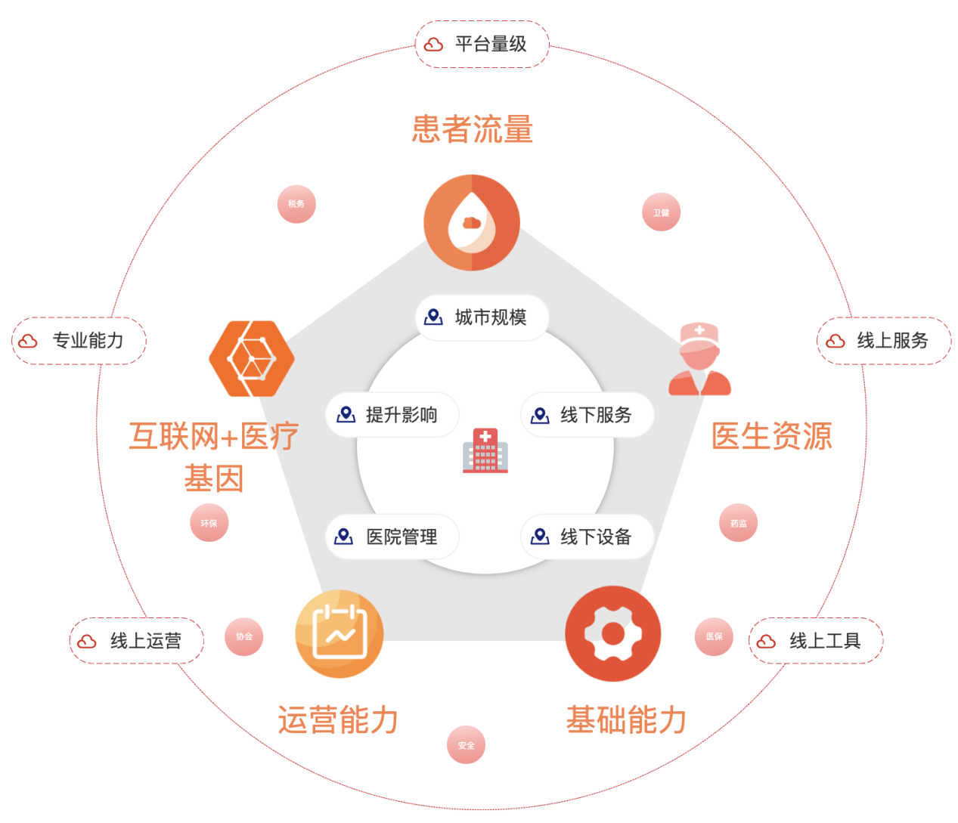

通过了解并分析中国移动医疗市场行业市场背景、用户画像、用户需求痛点并对比安定医院线上服务系统与直接竞品的功能、结构等模块，主要针对患者在线服务较为成熟的北京友谊医院、北京协和医院、中日友好医院做了基于公众号全链路在线服务功能和H5功能模块的调研，比较优势和劣势，得出改进建议，从而优化快速问医生的产品结构。

**1.2产品测试环境**

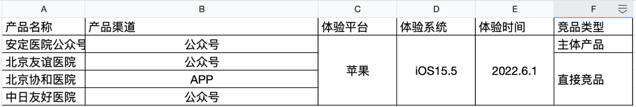

### 线上医疗行业市场分析

**2.1行业背景分析**

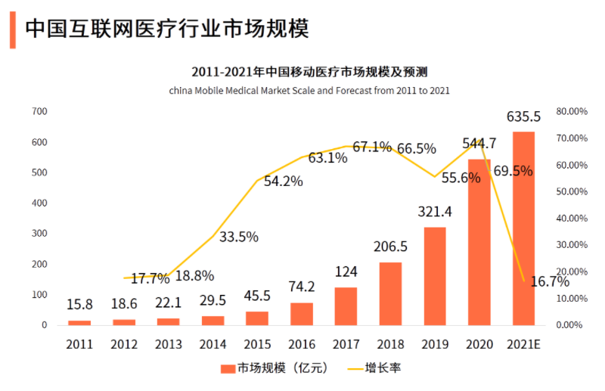

图2-1中国互联网医疗行业市场规模

数据显示，2020年中国移动医疗市场规模已达到544.7亿元，国内“互联网+”在医疗领域的应用规模也逐步扩大，医疗器械设备与电商行业发展使中国互联网医疗行业市场迎来新的机遇。

2018年移动医疗市场经过5年的飞速发展大局已定，增长率开始下降，2019年年底疫情爆发给移动医疗市场带来了新的机遇用户在家不能出门，一些慢性病无法去医院观察、治疗，病人对网上看病的需求增长，行业规模增长率开始反弹，国内疫情结束后市场恢复正常，受AI医疗技术发展停滞影响增长率开始下降。

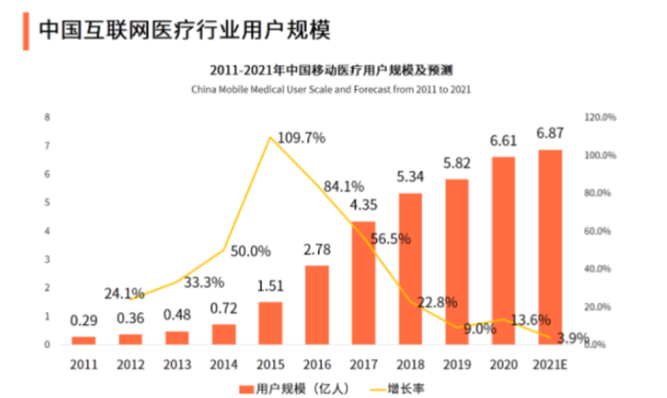

图2-2中国互联网医疗行业用户规模

随着互联网普及程度提升以及移动支付、远程视频等工具发展，移动医疗推广速度较快，覆盖用户类型更为广泛。数据显示，2020年中国移动医疗用户规模达到6.61亿人。在2020年新冠疫情影响下，居民无法出门，对于医药电商、互联网医疗平台使用需求进一步提升，推动用户规模快速增长。

**2.2行业竞争态势分析（PEST）**

1. 政治因素

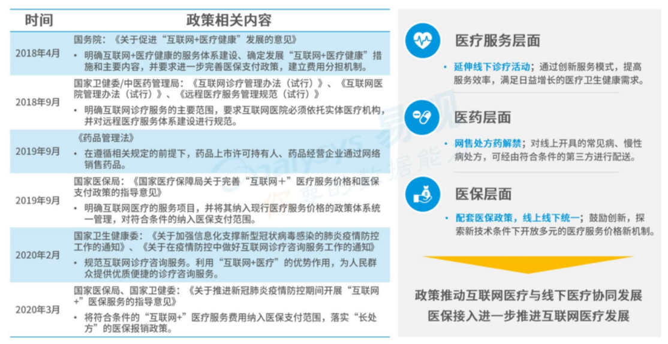

图2-3互联网医疗相关政策

我国从2018年到2020年推出互联网医疗相关政策主要关于三个方面：

医疗服务层面：明确互联网诊疗服务的主要范围，同时规定互联网医院必须线下依托于实体医疗机构，断绝有人钻医疗平台的空子，打造没有医疗权威性保障的纯线上平台，保证了人民在线上诊疗服务的安全性。

医药层面：一是对网上销售药品许可的严格把控，药品上市需要相关许可证明，二是对上市药品的价格的严格把控，禁止扰乱药品市场价格。

医保层面：互联网医疗服务费纳入医保支付范围，落实“长处方”的医保报销政策，达到线上线下统一。

从第一个层面来说，明确了了互联网+医疗行业规范，让平台审核更为严格，加强了行业的监管。第二个层面限制了无良商贩通过网络平台售药，也加强了药品本身的销售许可和价格的监管，减少行业乱象。第三个层面让医保进入互联网+行业，让患者在线上就可以直接操作，更加方便。

1. **经济因素**

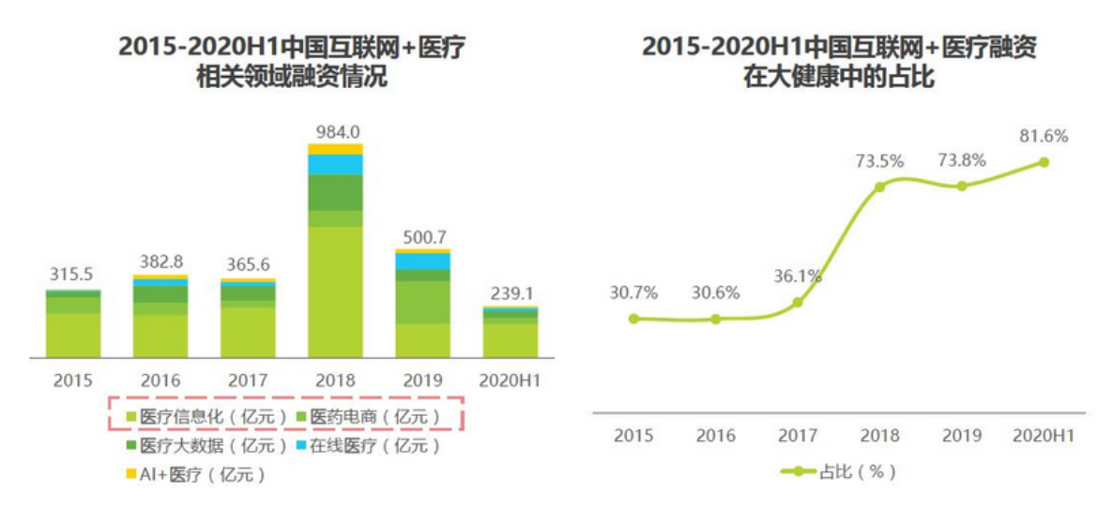

图2-4. 2015-2020中国互联网+医疗融资情况

根据图2-4可知：我国在2018年在互联网+医疗行业投资达到顶峰，为984亿元。2018年国务院发表了《关于促进：“互联网+医疗健康”的发展意见》，同年又发布了几条关于“互联网+医疗”管理方法和平台规范管理等政策，在政策好利的推动下，保险大厂平安、众安还有互联网大厂阿里、东软集团等企业的加入推高了医药电商市场的整体规模。到2019年互联网医疗方面融资情况反而降低，是由于在一年的运营后，基本由这些大厂占领了主要市场，行业已经进入下半场。

1. **技术因素**

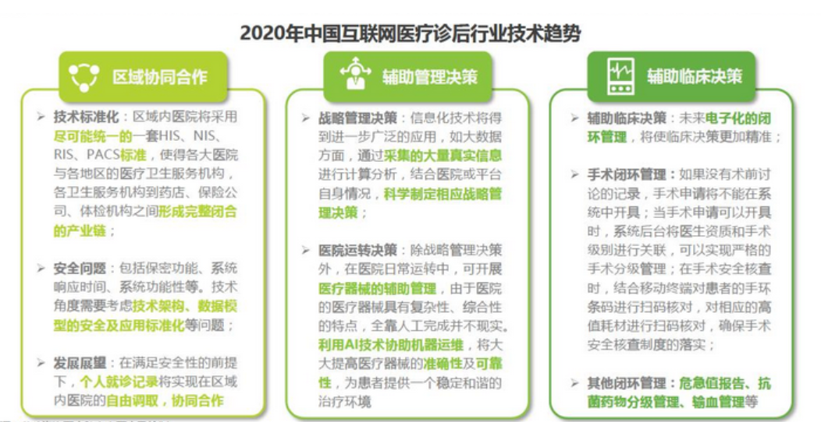

图2-5 2020年中国互联网医疗诊后行业技术趋势

互联网医疗诊后技术分为三个部分：区域协同合作、辅助管理决策和辅助临床决策。

区域协同合作：区域内医院统一采用HIS（医院信息化管理系统）、NIS（护理信息系统） 、RIS（放射科管理系统）和PACS（影像归档和通信系统）标准，让各大医院和地区医疗卫生服务机构、药店、保险公司还有体检机构之间形成完整闭合的产业链。

辅助管理决策：利用信息化技术，如互联网大数据，采集大量真实信息进行计算分析，结合平台，科学制定相应管理决策。还有利用AI技术协助及其运营，提高医疗器械的准确性和可靠性。

辅助临床决策：采用电子化的闭环管理，管理如手术场景等确保手术安全核查制度落实。

### 用户分析

**3.1用户行为**

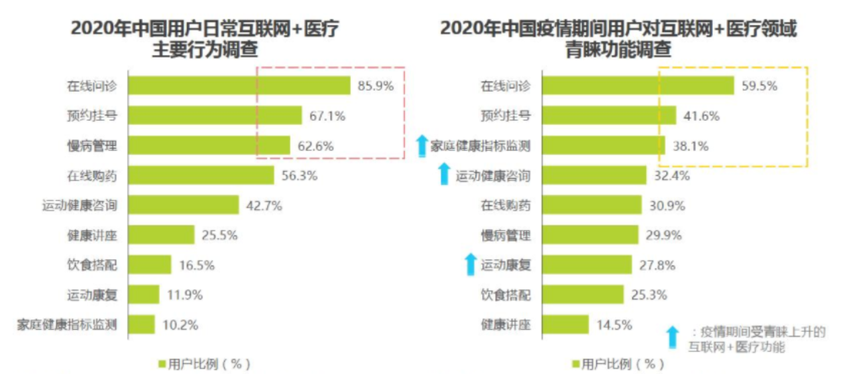

图3-1 2020年中国用户日常互联网+医疗调查

由以上两图可以看出，用户日常的互联网+医疗行为主要为在线问诊、预约挂号以及慢病管理这三个，而受疫情影响之后，主流的问诊与挂号没变，但是用户对于家庭健康指标监测这一行为却更加重视。这些都反映了疫情期间为了避免前往人多密集的区域，如医院、健身房等，越来越多的人在尝试互联网+医疗的线上医疗咨询模式或消费模式。

**3.2用户群体**

* 医生
* 患者
* 患者家属

**3.3用户使用场景**

**用户画像（患者）**

* **基本属性：**张三，男，55岁，下岗工人
* **用户行为：**在线问诊
* **用户特征：**失眠、抑郁、情绪低落
* **使用场景：**张三平时患有长期失眠，家庭不和，工作不顺利，遇到疫情期间又不方便出门，无法去医院实时观察治疗，网上其他医疗平台医生咨询收费太高，朋友推荐安定医院公众号线上服务平台，进行心理测评，初步鉴定问题类型，价格比较亲民。
* **用户痛点：**疫情期间无法出门看病，其余医疗平台收费太贵

****用户画像（医生）：****

* ****基本属性****：小王，33岁，男，研究生，一线城市
* ****用户行为****：有丰富的诊疗经验和专业能力
* ****用户特征****：精神科普通医生
* ****使用场景****：小刘是精神科一名普通医生，具有专业的能力，但是距离目前自己的目标当上主治医师还有一段距离，医院的许多患者都去挂专家号，小刘每天接待的患者数不多，拥有充足的时间。
* ****用户痛点****：作为一名医生，每天接待的患者少，时间多，想在网上医疗平台接触病人，但是其它平台医生认证不太规范。

****用户画像（患者家属）：****

* ****基本属性****：李四，45岁，男
* ****用户行为****：关注精神科方面的常识
* ****用户特征****：上班族，家里妻子患有精神类疾病
* ****使用场景****：李四平常是一个非常关爱妻子的人，也比较关注健康知识，但是平常上网百度查，知识太过繁杂，想在网上医疗平台浏览相关知识，但不全面，正好有安定医院公众号线上服务这一平台，里面的科普分类知识都比较全面，有专栏去每日分享精神方面健康小知识，正好符合李四的要求。
* ****用户痛点****：想要关注精神方面健康知识，但是网页和平台知识不全面。

医生：每天接待的患者少，时间多，想在网上医疗平台接触病人，以丰富经验，提高知名度

患者：随时随地诊疗

患者家属：找一个知识全面的平台浏览精神类医学知识

总结：疫情原因进一步促使了用户转变关于医疗的消费习惯。互联网+医疗也让用户在看病治病这一方向上，更加地省心省力。从线下排长队挂号到线上提前预约挂号，节省了用户时间。而互联网+医疗平台不单单是对患者开放，同时也可以对医生、医院开放，医生可以通过平台在线问诊功能，积累丰富的经验 。如今的互联网医疗从各方面解决用户的需求，机遇与风险并存。

### 产品分析

**4.1战略层**

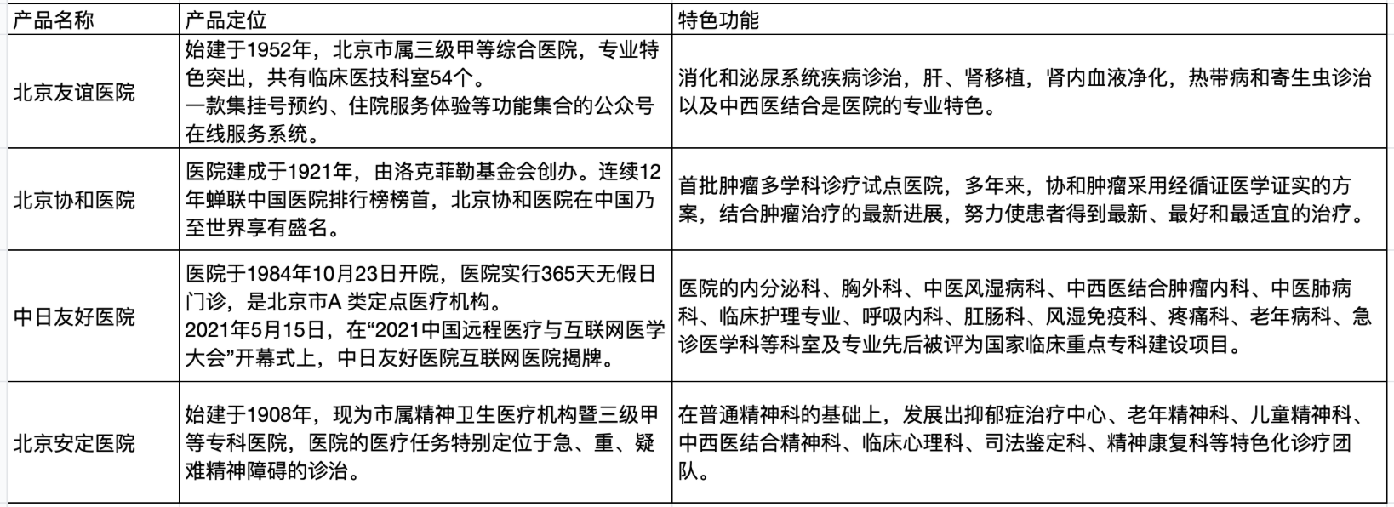

**北京友谊医院**

**产品定位：**始建于1952年，北京市属三级甲等综合医院，专业特色突出，共有临床医技科室54个。一款集挂号预约、住院服务体验等功能集合的公众号在线服务系统。

**特色功能：**消化和泌尿系统疾病诊治，肝、肾移植，肾内血液净化，热带病和寄生虫诊治以及中西医结合是医院的专业特色。

**北京协和医院**

**产品定位：**医院建成于1921年，由洛克菲勒基金会创办。连续12年蝉联中国医院排行榜榜首，北京协和医院在中国乃至世界享有盛名。

**特色功能：**首批肿瘤多学科诊疗试点医院，多年来，协和肿瘤采用经循证医学证实的方案，结合肿瘤治疗的最新进展，努力使患者得到最新、最好和最适宜的治疗。

**中日友好医院**

**产品定位：**医院于1984年10月23日开院，医院实行365天无假日门诊，是北京市A 类定点医疗机构。2021年5月15日，在“2021中国远程医疗与互联网医学大会”开幕式上，中日友好医院互联网医院揭牌。

**特色功能：**医院的内分泌科、胸外科、中医风湿病科、中西医结合肿瘤内科、中医肺病科、临床护理专业、呼吸内科、肛肠科、风湿免疫科、疼痛科、老年病科、急诊医学科等科室及专业先后被评为国家临床重点专科建设项目。

**北京安定医院**

**产品定位：**始建于1908年，现为市属精神卫生医疗机构暨三级甲等专科医院，医院的医疗任务特别定位于急、重、疑难精神障碍的诊治。

**特色功能：**在普通精神科的基础上，发展出抑郁症治疗中心、老年精神科、儿童精神科、中西医结合精神科、临床心理科、司法鉴定科、精神康复科等特色化诊疗团队。

总结：通过分析对比，三个产品的产品方向定位各有不同。北京友谊医院为综合类医院，北京协和医院连续12年蝉联中国医院排行榜榜首，中日友好医院2021年5月15日，在“2021中国远程医疗与互联网医学大会”开幕式上，中日友好医院互联网医院揭牌。北京安定医院为精神卫生医疗三级甲等专科医院。

**4.2范围层**

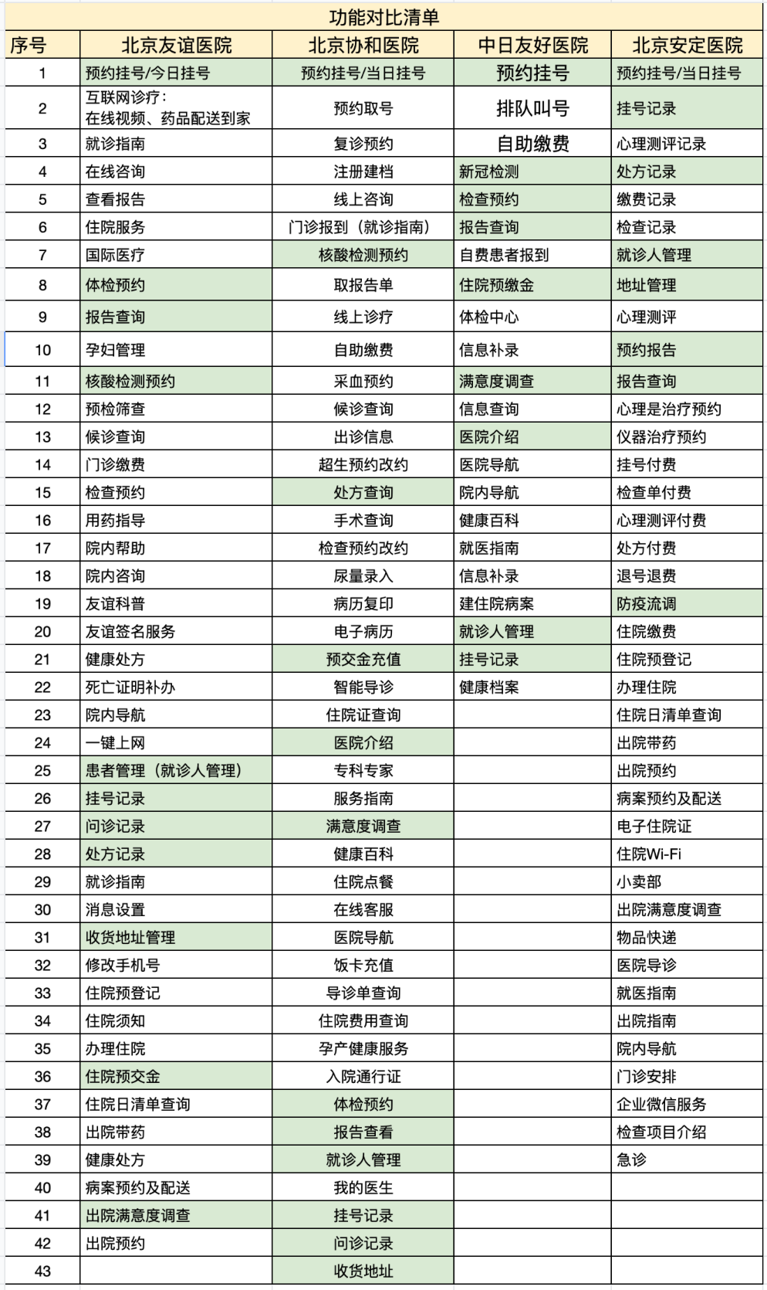

4.2.1北京友谊医院针对患者，基于微信公众号提供了较为完整的全链路服务，包括挂号、核酸预约、在线咨询、候诊叫号、报告查询、院内咨询在线咨询、住院服务、用药指导、死亡证明补办等患者在线服务。

基本涵盖在线所需核心服务，为患者解决了提前挂号、在线缴费、查看报告等页面一级入口的服务，只需关注公众号便能使用该服务，操作简单。

4.2.2北京协和医院针对患者，开发了基于H5的患者在线服务，包括注册建档、核酸预约、挂号预约、出诊信息、检查预约、尿量录入、手术查询、病历复印、处方查询等较为全面的患者在线服务。

但因为以上服务均只通过H5提供，对患者来说操作门槛较高，覆盖手机系统人群也较为片面。苹果官方商店的总评分量仅为74个，且评分仅为3.5分，iOS系统用户量少，且使用体验不佳。

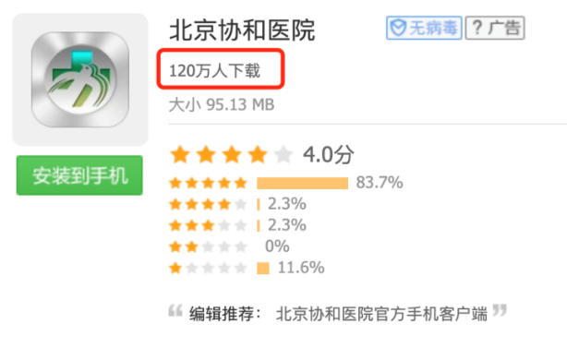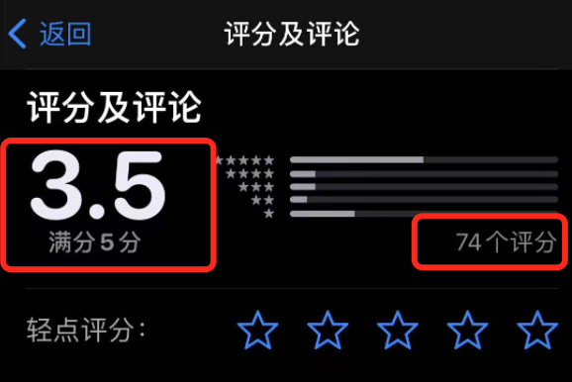

安卓系统应用市场下载量与评分； iOS操作系统下载量与评分：

4.2.3中日友好医院，基于微信公众号提供了较为完整的全链路服务，包括预约挂号、排队叫号、自主缴费、新冠检测、报告查询、检查预约、住院预交金、体检中心等患者在线服务。

基本涵盖患者在线所需核心服务，为患者解决了提前挂号、在线缴费、查看报告等页面一级入口的服务，只需关注公众号便能使用该服务，操作简单。

总结：根据功能清单来看，通过“挂号”“体检预约”等功能，增加了用户从线上到线下的体验，节省了用户在线下排队预约的时间，为用户提供更好的产品体验。

**4.3结构层**

4.3.1北京友谊医院功能模块部分摘要展示（基于公众号提供的患者在线服务）

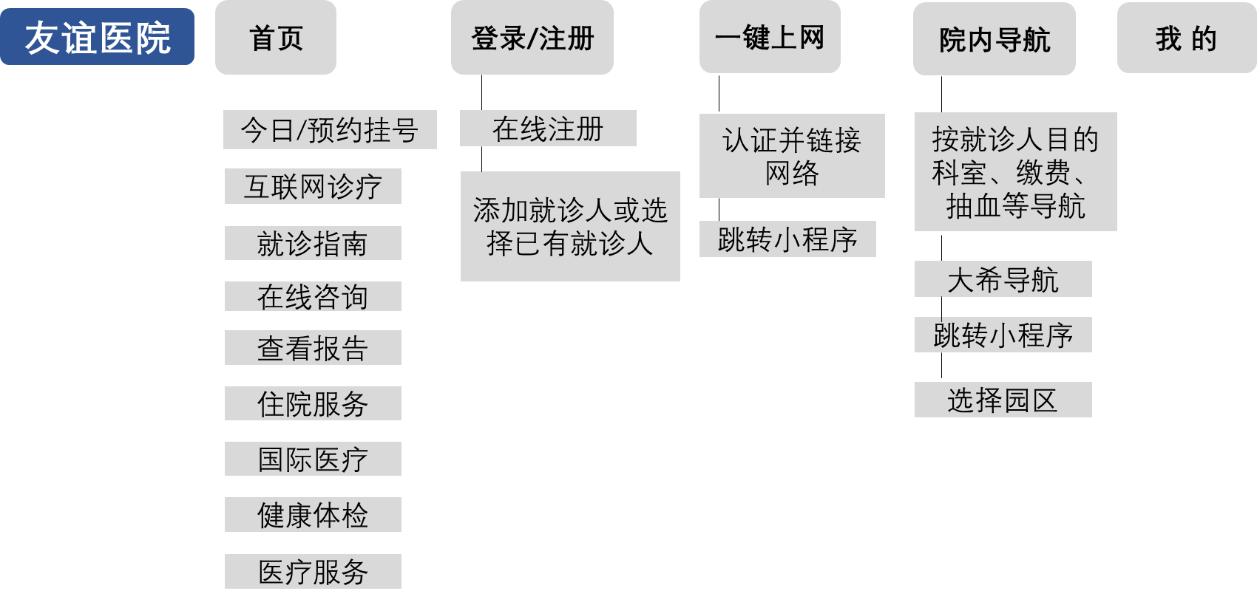

总结：根据功能结构图可以看出，“北京友谊医院”在这里设置了很多功能，方便用户快速达到快速咨询和询问医生的目的，这在很大程度上契合了产品定位方向。

“北京协和医院”各方面功能也比较全面，但是着重于线上与线下相结合的医疗服务，设计了很多从线上到线下的功能。

“北京安定医院”可以根据结构图进行对比，完善自己的主要功能。把各种精神类健康小知识进行细分，方便用户更快地找到自己想要的疾病信息以及咨询，节约了用户的时间。只有不断地完善自己的核心功能，才能给用户更好的体验，提升用户对产品的好感。

**4.4表现层**

**（1）北京友谊医院**

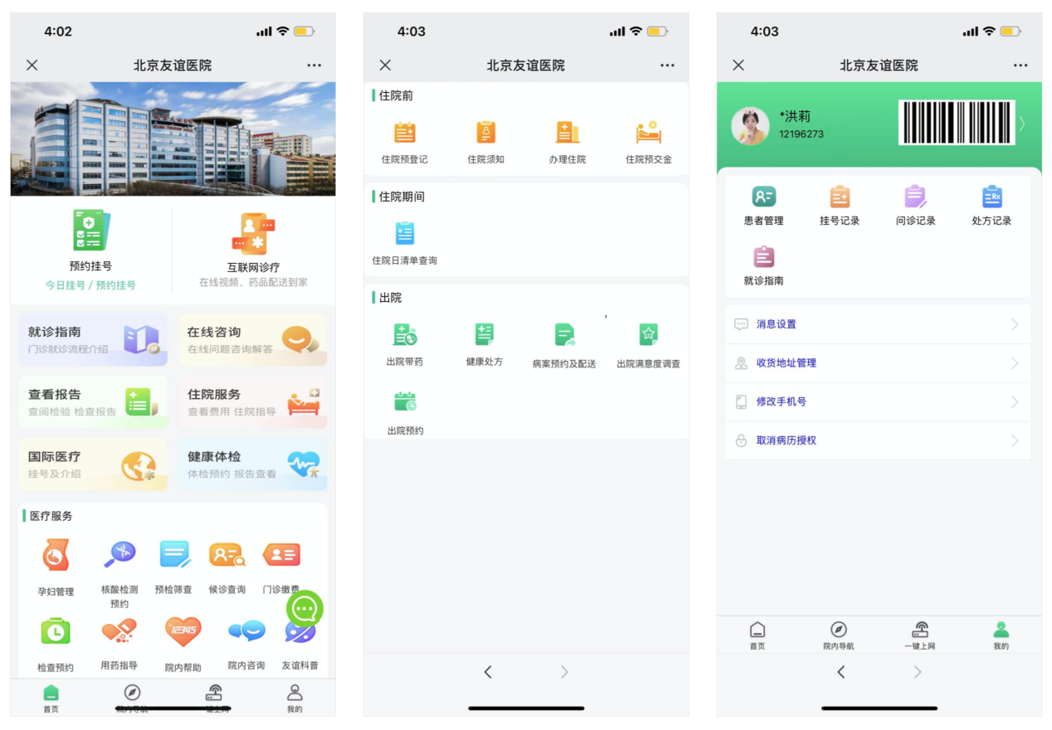

北京友谊医院针对患者，基于微信公众号提供了较为完整的全链路服务，包括挂号、核酸预约、在线咨询、候诊叫号、报告查询、院内咨询在线咨询、住院服务、用药指导、死亡证明补办等患者在线服务。

基本涵盖在线所需核心服务，为患者解决了提前挂号、在线缴费、查看报告等页面一级入口的服务，只需关注公众号便能使用该服务，操作简单。

用户体验方面：多科室多类目医生咨询功能，患者可根据自身情况进行选择；核心功能突出，层次结构比较清晰；产品核心功能做得较为完善，但规范制度不够完善。

1. 北京协和医院

北京协和医院针对患者，开发了基于H5的患者在线服务，包括注册建档、核酸预约、挂号预约、出诊信息、检查预约、尿量录入、手术查询、病历复印、处方查询等较为全面的患者在线服务。

主功能为轮播形式，交互上不能直接看全，需要滑动浏览显示，缺乏便捷性。我的页面设计比较简陋，有待优化空间。

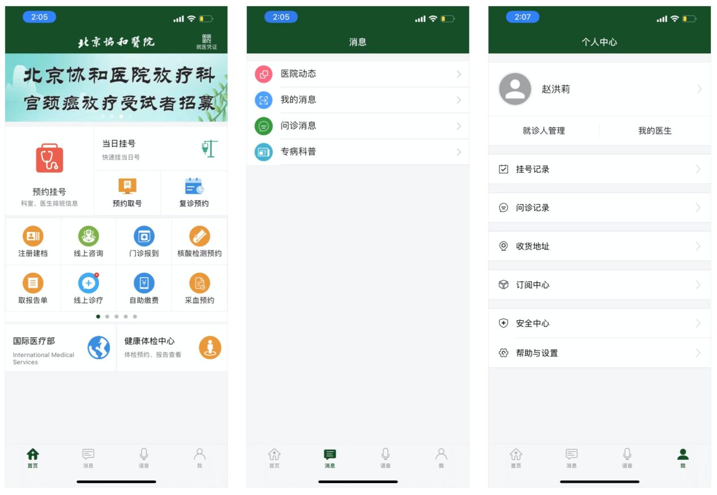

1. 中日友好医院

中日友好医院，基于微信公众号提供了较为完整的全链路服务，包括预约挂号、排队叫号、自主缴费、新冠检测、报告查询、检查预约、住院预交金、体检中心等患者在线服务。

基本涵盖患者在线所需核心服务，为患者解决了提前挂号、在线缴费、查看报告等页面一级入口的服务，只需关注公众号便能使用该服务，操作简单。

首页功能层次较为清晰，适合用户快速找到核心功能，使用便捷。

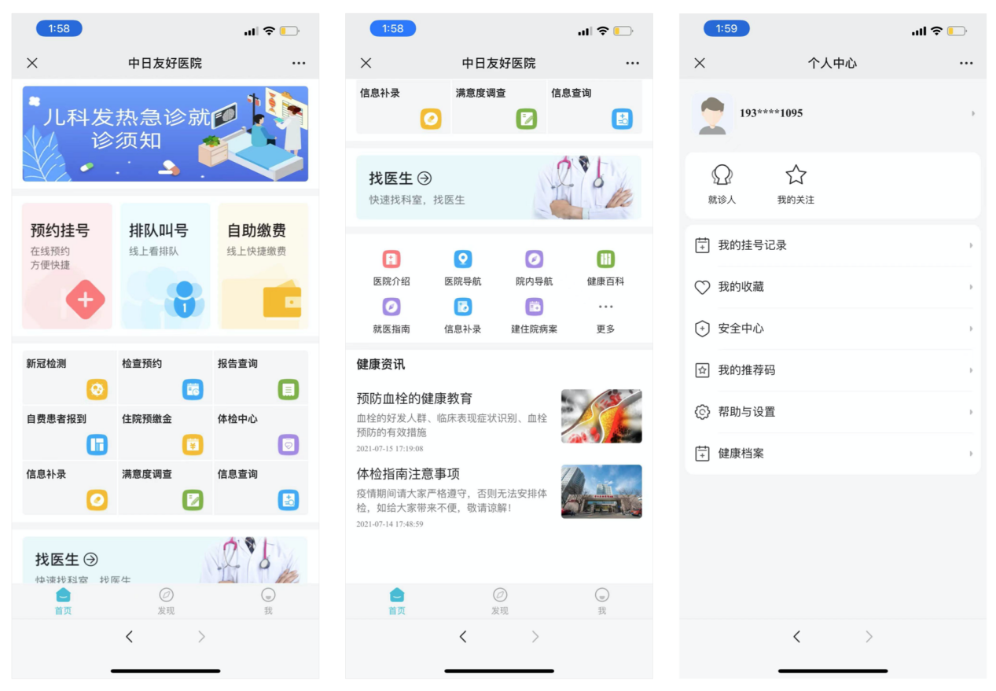

### 总结

**5.1 SWOT分析**

**【S】优势**

医院线上服务体系整体功能设计较为完善，核心功能突出，用户可以很直观的选择自己想咨询的医生，体验感较好。

**【W】劣势**

在互联网基础上的新型医疗模式并不能达到像传统医院问诊的细致准确，并且医疗行业关乎的是国计民生，在发展的过程中面临着医疗机构信息沟通受阻，医保障碍等问题，同时因为建立在互联网的基础上，针对老年用户不会使用智能手机，丧失了巨大的市场。

**【O】机会**

受新冠疫情黑天鹅事件的影响，互联网医疗迎来蓬勃发展的阶段。线下与传统行业的看病难，看病贵，医疗资源分布不均匀使得整个医疗行业前景开阔。同时互联网AI技术的发展，5G时代的到来，为互联网医疗提供了可靠性。人口老龄化的家中也给互联网医疗带来了机遇。

**【T】威胁**

互联网医疗竞争者将越来越多，竞争也会更加激烈。同时受限于目前设备的影响，或者患者无法正确全面的表达自己的病情，导致医生判断出现偏差，存在着潜在的医患矛盾。

**5.2 总结**

互联网医疗行业受疫情的影响迎来一波红利，同时互联网医疗的发展也为疫情的防控做出了重大贡献。医疗关乎国计民生，随着经济水平的提高国家对医疗行业的扶持力度越来越大，但对医疗行业的政策规范也较为严格，互联网医疗行业面临着巨大的竞争，同行产品也会分割掉这类红海市场。总的来说互联网医疗行业仍然面临着机遇与挑战。

安定医院公众号线上服务体系可以发展细分赛道，通过核心功能成为特色“互联网+”医疗产品，充分发挥产品的特长与优势，展现差异化吸引用户，针对不同用户群体设置对应的解决方式等，通过这一系列贴近解决用户需求的功能来站稳脚步。